Φύλλο Εργασίας 3

Μετρήσεις Μάζας –Τα διαγράμματα

**α. Παρατηρώ, Πληροφορούμαι, Ενδιαφέρομαι**

Ο άνθρωπος πάντοτε αισθανόταν εγκλωβισμένος στη γη από μια δύναμη που τον κρατά κοντά της, ακόμη και τώρα που κάποιοι έχουν ταξιδέψει με διαστημόπλοια. Την προσπάθεια του ανθρώπου να ξεφύγει από αυτήν έχει περιγράψει (και) ο Νίκος Καζαντζάκης στο βιβλίο του «Βίος και Πολιτεία του Αλέξη Ζορμπά» (1946):

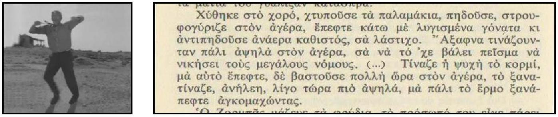

Στο βιβλίο του δημοτικού σχολείου «ΦΥΣΙΚΑ - Ερευνώ και Ανακαλύπτω», της Ε’ τάξης, υπάρχει αρκετή πληροφορία για τη μάζα των σωμάτων και τη δύναμη της βαρύτητας σε αυτά, το βάρος.

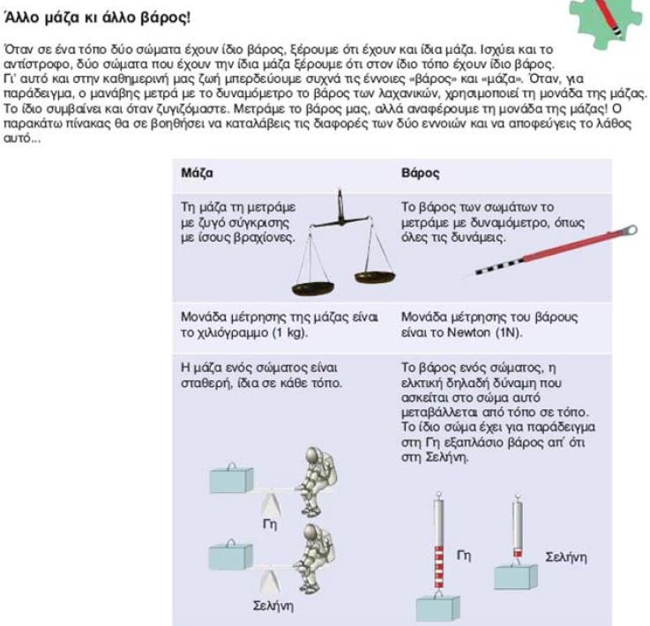

Συμπληρωματικά αναφέρεται ότι συνήθως χρειαζόμαστε και μετράμε τη μάζα των σωμάτων (σε χιλιόγραμμα ή γραμμάρια). Αν θέλουμε να υπολογίσουμε και το βάρος τους, συνήθως πολλαπλασιάζουμε τη μάζα (σε χιλιόγραμμα) επί έναν αριθμό που είναι περίπου ίσος με 9,8 και προκύπτει το βάρος (σε Newton). Ο αριθμός 9,8 αντιπροσωπεύει τη γήινη βαρύτητα και εξαρτάται από το πόσο μακριά βρίσκεται το σώμα από το κέντρο της γης.

**β. Συζητώ, Αναρωτιέμαι, Υποθέτω**

Συζήτησε με τους συμμαθητές σου για τον τρόπο μέτρησης ή υπολογισμού της μάζας και του βάρους. Γράψε τις υποθέσεις σου.

**ΑΠΑΝΤΗΣΗ:**

Αρχικά πρέπει να ξεκαθαρίσουμε ότι η μάζα και το βάρος είναι δύο διαφορετικές έννοιες.

Στην καθημερινότητά μας λανθασμένα αναφέρουμε ως μονάδα μέτρησης του Βάρους το κιλό. Σωστό είναι να λέμε ότι το Βάρος είναι πχ. 600 Νιούτον.

Είναι λάθος να λέμε ότι έχουμε βάρος 75 κιλά.

**Μάζα**

Για να μετρήσουμε τη μάζα ενός σώματος χρησιμοποιούμε το ζυγό (ζυγαριά). Η μονάδα που χρησιμοποιούμε συνήθως είναι το ένα κιλό. Αν η μάζα είναι μικρότερη χρησιμοποιούμε τα γραμμάρια ( 1 κιλό=1000 γραμμάρια). Για πολύ μεγάλες μάζες χρησιμοποιούμε τον τόνο (1 τόνος =1000 κιλά).

**Βάρος**

Για να μετρήσουμε το βάρος ενός σώματος χρησιμοποιούμε το δυναμόμετρο. Μονάδα μέτρησης της δύναμης είναι το ένα (1) Νιούτον.

**γ. Ενεργώ, Πειραματίζομαι**

Με τη βοήθεια του/της καθηγητή/τριάς σας, οργανώστε πειράματα για την επιβεβαίωση ή διάψευση των υποθέσεων.

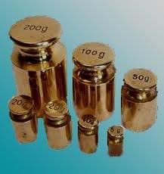Υλικά / Όργανα:

ξύλινη κρεμάστρα, δύο όμοια πλαστικά πιατάκια (ή μικροί πλαστικοί δίσκοι), σταθμά διαφόρων μαζών (σε γραμμάρια) ένα ελατήριο από λεπτό μεταλλικό σύρμα ή ένα κομμάτι λάστιχο, μικρό ελαφρύ αντικείμενο (πχ. μπάλα από πλαστελίνη), μετροταινία.

Ιδιοκατασκευή / Πείραμα 1

Αν δεν έχεις στη διάθεσή σου έναν απλό ζυγό σύγκρισης (με δύο βραχίονες και δύο δίσκους, όπως αυτόν στη διπλανή εικόνα), κάνε μια ιδιοκατασκευή, μετασχηματίζοντας λίγο μια ξύλινη κρεμάστρα.

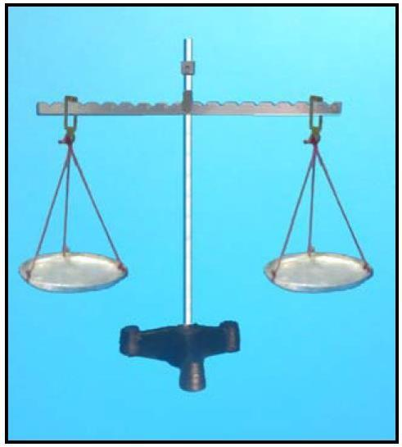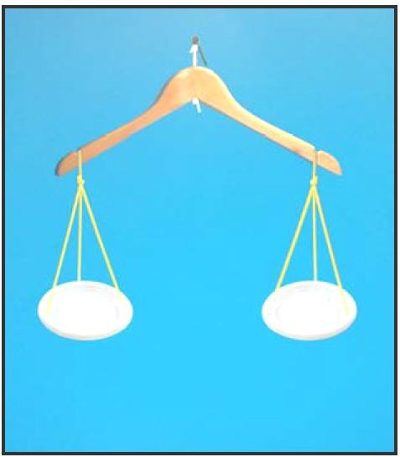

Αφαίρεσε το μεταλλικό άγκιστρο της κρεμάστρας και κρέμασέ τη με ένα σχοινί που έχεις περάσει στο μέσο της. Κρέμασε τα δύο όμοια πιατάκια (ή τους μικρούς δίσκους) σε ίσες αποστάσεις από το μέσο της, ανοίγοντας περιφερειακά σε κάθε ένα τρεις τρύπες και δένοντας σε αυτά λεπτά σχοινιά ίδιου μήκους, όπως στην παραπάνω εικόνα.

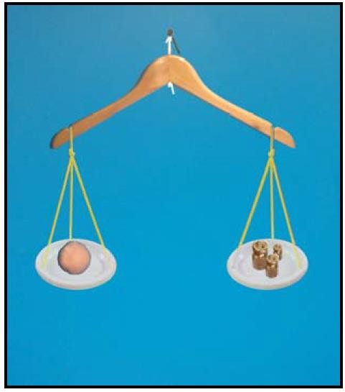Βεβαιώσου ότι η κρεμάστρα ισορροπεί σε οριζόντια θέση. Έχεις τώρα στη διάθεσή σου έναν αυτοσχέδιο ζυγό. Τοποθέτησε σε ένα από τα πιατάκια ένα μικρό αντικείμενο (πχ. τη μπάλα από πλαστελίνη) του οποίου θέλεις να μετρήσεις τη μάζα.

Ισορρόπησε τον αυτοσχέδιο ζυγό σου σε οριζόντια θέση προσθέτοντας διάφορα σταθμά στο άλλο πιατάκι. Όταν βεβαιωθείς ότι ο ζυγός σου έχει ισορροπήσει σε οριζόντια θέση, διάβασε τους αριθμούς που είναι σημειωμένοι στα σταθμά που χρησιμοποίησες και αντιπροσωπεύουν τη μάζα καθενός από αυτά. Γράψε στον παρακάτω πίνακα τις μάζες όλων των σταθμών και άθροισέ τες.

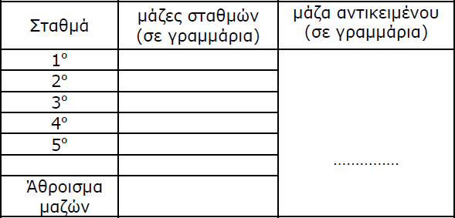

50

50

50

10

10

170

170

Το άθροισμα των σταθμών που χρησιμοποίησες ισούται με την τιμή της μάζας του αντικειμένου που ζύγισες.

Υπολόγισε, με τη βοήθεια του/της καθηγητή/τριάς σου, από τις τιμές της μάζας τις τιμές του βάρους καθενός από τα σταθμά, καθώς και την τιμή του βάρους του αντικειμένου που ζύγισες.

**ΑΠΑΝΤΗΣΗ:**

Αρχικά μετατρέπω τις μάζες από γραμμάρια σε κιλά διαιρώντας με το **1000**.

Στη συνέχεια για να μετατρέψω τις τιμές της μάζας σε τιμές βάρους σώματος, πολλαπλασιάζω τις μάζες (σε κιλά) με το **9,8**.

**Αυτό γίνεται επειδή:**

Βάρος σώματος = μάζα σώματος (σε κιλά) **Χ** επιτάχυνση βαρύτητας ( κατά προσέγγιση 9,8) Χρησιμοποιώντας τα παραπάνω έχω:

|  |  |  |  |  |
| --- | --- | --- | --- | --- |
| Σταθμά | Μάζες σταθμών σε γραμμάρια | Μάζες σταθμών σε κιλά | Βάρος σταθμών σε Νιούτον (Ν) βάρος=μάζαΧ9,8 | Βάρος  αντικειμένου σε Νιούτον (Ν) |
| 1ο | 50 | 0,050 | 0,49 | 1,666 |
| 2ο | 50 | 0,050 | 0,49 |
| 3ο | 50 | 0,050 | 0,49 |
| 4ο | 10 | 0,010 | 0,098 |
| 5ο | 10 | 0,010 | 0,098 |
| άθροισμα | 170 | 0,170 | 1,666 |

Ιδιοκατασκευή / Πείραμα 2

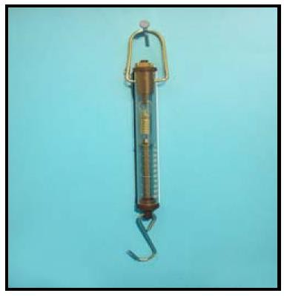Αν δεν έχεις στη διάθεσή σου ένα απλό δυναμόμετρο, όπως αυτό στη διπλανή εικόνα, κατασκεύασε ένα αυτοσχέδιο δυναμόμετρο χρησιμοποιώντας ελατήριο ή λάστιχο. Με το δυναμόμετρο μπορούμε να μετρήσουμε και πάλι τη μάζα ενός σώματος, αν χρησιμοποιήσουμε την παρακάτω διαδικασία.

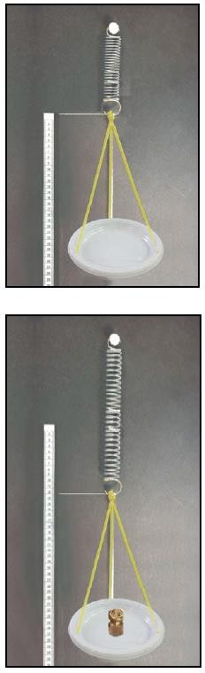Στερέωσε το ένα άκρο του ελατηρίου σε ένα καρφί, δέσε στο άλλο άκρο του ελατηρίου ένα από τα πιατάκια που χρησιμοποίησες στο πείραμα 1 και στερέωσε στον τοίχο πίσω από το ελατήριο τη μετροταινία που χρησιμοποίησες στο πείραμα 1, όπως φαίνεται στη διπλανή εικόνα, προσέχοντας η αρχή της μετροταινίας (τιμή 0) να βρίσκεται στο ίδιο ύψος με το σημείο στο οποίο δένεται το πιατάκι με το ελατήριο.

Τοποθέτησε στο πιατάκι ένα από τα σταθμά, αυτό του οποίου η μάζα είναι 5 γραμμάρια. Γράψε στον παρακάτω πίνακα την επιμήκυνση του ελατηρίου διαβάζοντας στη μετροταινία τη θέση στην οποία αντιστοιχεί τώρα το σημείο που δένεται το πιατάκι στο ελατήριο.

Τοποθέτησε στο πιατάκι διαδοχικά τα σταθμά των οποίων οι μάζες αναγράφονται στον παρακάτω πίνακα και τις αντίστοιχες επιμηκύνσεις του ελατηρίου.

Αφαίρεσε όλα τα σταθμά που έχεις τοποθετήσει στο πιατάκι του αυτοσχέδιου δυναμόμετρου και βεβαιώσου ότι το σημείο που δένεται το πιατάκι με το ελατήριο έχει επανέλθει στην αρχή (τιμή 0) της μετροταινίας.

|  |  |
| --- | --- |
| μάζες σταθμών (σε γραμμάρια) | επιμηκύνσεις ελατηρίου (σε εκατοστά του μέτρου) |
| 5 | 1,5 |
| 10 | 3 |
| 15 | 4,5 |
| 20 | 6 |
| 25 | 7,5 |
| 30 | 9 |

Τι παρατηρείς σχετικά με τις μάζες των σταθμών και τις αντίστοιχες επιμηκύνσεις του ελατηρίου;

### ΑΠΑΝΤΗΣΗ:

Αρχικά παρατηρώ ότι προσθέτοντας μάζες στο ελατήριο μεγαλώνει η επιμήκυνσή του. Στη συνέχεια διαπιστώνω ότι:

* όταν διπλασιάζω τη μάζα διπλασιάζεται και η επιμήκυνση του ελατηρίου.
* όταν τριπλασιάζω τη μάζα τριπλασιάζεται και η επιμήκυνση του ελατηρίου.
* όταν τετραπλασιάζω τη μάζα τετραπλασιάζεται και η επιμήκυνση του ελατηρίου. κλπ

#### Δηλαδή η επιμήκυνση του ελατηρίου είναι ανάλογη των μαζών που κρεμάμε .

Σημείωσε, με τη βοήθεια του/της καθηγητή/τριάς σου, τις τιμές των μαζών των σταθμών και των επιμηκύνσεων του ελατηρίου στο διάγραμμα

"επιμήκυνσης – μάζας" χρησιμοποιώντας το σύμβολο **x** για κάθε ζευγάρι τιμών. Σχεδίασε μια ευθεία η οποία να περνάει όσο το δυνατόν πιο κοντά από όλα τα σημεία στα οποία υπάρχει το σύμβολο **x**.

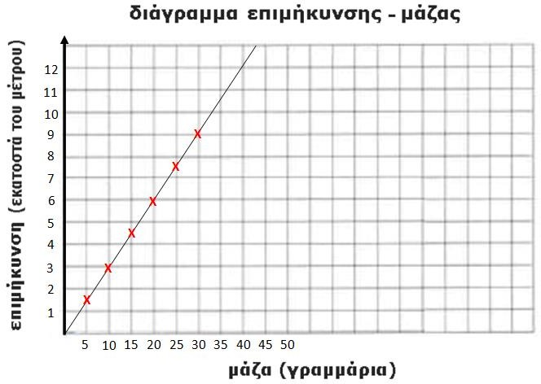

Με αυτή τη διαδικασία και το διάγραμμα που συμπλήρωσες έχεις κάνει τη βαθμονόμηση του αυτοσχέδιου δυναμόμετρού σου.

Σκέψου πώς θα μπορούσες να μετρήσεις τη μάζα ενός σώματος με τη βοήθεια του παραπάνω διαγράμματος.

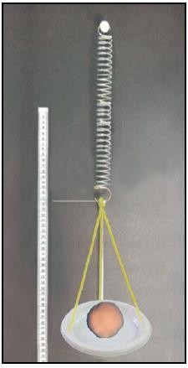Πείραμα 3

Βεβαιώσου ότι το σημείο που δένεται το άδειο πιατάκι του αυτοσχέδιου δυναμόμετρου με το ελατήριο βρίσκεται στην αρχή (τιμή 0) της μετροταινίας.

Τοποθέτησε στο πιατάκι ένα αντικείμενο του οποίου θέλεις να μετρήσεις τη μάζα. Βεβαιώσου ότι η επιμήκυνση του ελατηρίου είναι μέσα στα όρια των τιμών της μετροταινίας.

Γράψε την επιμήκυνση του ελατηρίου: (12) εκατοστά του μέτρου.

Αφαίρεσε το αντικείμενο από το δυναμόμετρο.

Βρες τη μάζα του αντικειμένου χρησιμοποιώντας το διάγραμμα "επιμήκυνσης

- μάζας" που έχεις σχεδιάσει στο προηγούμενο πείραμα και ακολουθώντας τις οδηγίες:

Σημείωσε με ένα μικρό βελάκι την τιμή της επιμήκυνσης του ελατηρίου στην κατάλληλη θέση του κατακόρυφου άξονα. Σύρε μία οριζόντια γραμμή από το βελάκι αυτό έως ότου συναντήσεις την ευθεία του διαγράμματος που έχεις σχεδιάσει στο προηγούμενο πείραμα.

Σύρε μια κατακόρυφη γραμμή από το σημείο συνάντησης της οριζόντιας γραμμής με την ευθεία του διαγράμματος έως ότου συναντήσεις τον οριζόντιο άξονα.

Σημείωσε με ένα μικρό βελάκι το σημείο συνάντησης το οποίο αντιστοιχεί στην τιμή της μάζας του αντικειμένου.

Γράψε την τιμή που υπολόγισες: (40) γραμμάρια.

Υπολόγισε την τιμή του βάρους του αντικειμένου από την τιμή της μάζας του.

### ΑΠΑΝΤΗΣΗ:

Για να υπολογίσουμε το βάρος ενός σώματος όταν είναι γνωστή η μάζα του χρησιμοποιούμε τη σχέση:

Βάρος (σε Νιούτον) = μάζα (σε κιλά) Χ 9,8

Στο πρόβλημά μας η μάζα είναι 40 γραμμάρια δηλαδή 40:1000 =0,040 κιλά. Επομένως βάρος αντικειμένου =0,040Χ9,8=0,392 Νιούτον

**δ. Συμπεραίνω, Καταγράφω**

Γράψε τα συμπεράσματά σου από τις παρατηρήσεις των παραπάνω πειραμάτων:

### ΑΠΑΝΤΗΣΗ:

1. Η μέτρηση της μάζας ενός σώματος γίνεται με τη βοήθεια ζυγού. Αν είναι γνωστή η μάζα ενός σώματος μπορούμε να υπολογίσουμε το βάρος του χρησιμοποιώντας τη σχέση: Βάρος (σε Νιούτον) = μάζα (σε κιλά) Χ 9,8.
2. Το βάρος ενός σώματος το μετράμε με δυναμόμετρο. Ένα απλό δυναμόμετρο μπορεί να κατασκευαστεί με ελατήριο. Όταν σε ένα δυναμόμετρο-ελατήριο κρεμάμε διάφορες μάζες, η επιμήκυνσή του είναι ανάλογη της μάζας των σωμάτων.
3. Γνωρίζοντας τη σχέση μάζας και επιμήκυνσης ενός ελατηρίου (διάγραμμα) έχουμε τη δυνατότητα να υπολογίζουμε τη μάζα και το βάρος ενός σώματος αν μετρήσουμε την επιμήκυνση που προκαλεί όταν το κρεμάσουμε στο ελατήριο.

Γιατί είναι χρήσιμη η σχεδίαση διαγραμμάτων;

### ΑΠΑΝΤΗΣΗ:

Με τα διαγράμματα μπορούμε να καταλάβουμε παραστατικά πως μεταβάλλεται ένα μέγεθος σε σχέση με κάποιο άλλο. Ένα διάγραμμα μπορεί να μας σώσει πληροφορίες για το αν τα ποσά που παριστάνονται στους άξονες είναι ανάλογα ή αντιστρόφως ανάλογα ή αν τα συνδέει κάποια άλλη μαθηματική σχέση.

Όταν μας έχουν δώσει ένα διάγραμμα μπορούμε να υπολογίσουμε την τιμή ενός μεγέθους χωρίς να το μετρήσουμε.

**ε. Εφαρμόζω, Εξηγώ, Γενικεύω**

Μέτρησε τη μάζα και υπολόγισε το βάρος και άλλων αντικειμένων. Συγκέντρωσε πληροφορίες για τη μέτρηση της μάζας με άλλους τρόπους και όργανα.

### ΑΠΑΝΤΗΣΗ:

Μερικά είδη ζυγών που έχουν χρησιμοποιηθεί παλαιότερα για τη μέτρηση μάζας ενός σώματος ή χρησιμοποιούνται και σήμερα.

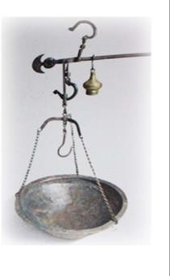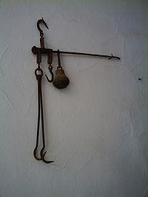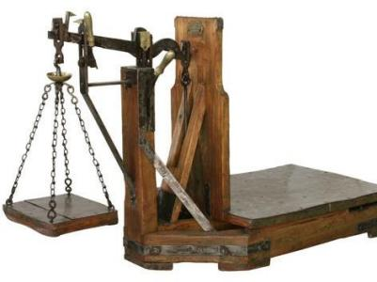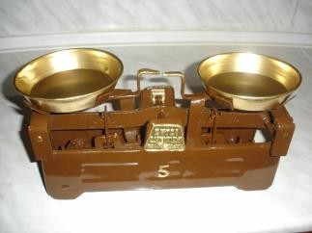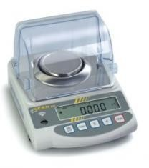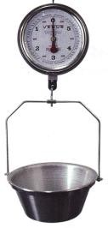

Για τον υπολογισμό της μάζας ενός ουράνιου σώματος χρησιμοποιούμε μαθηματικούς τύπους αφού πρώτα προσδιορίσουμε τα γεωμετρικά στοιχεία της τροχιάς του και την περίοδο περιστροφής του.

Υπάρχουν σωματίδια που έχουν τόσο μικρή μάζα ώστε να μην είναι ορατά με γυμνό μάτι ακόμα και με μικροσκόπιο. Η μάζα των σωματιδίων αυτών υπολογίζεται από μαθηματικούς τύπους αφού πρώτα προσδιορίσουμε με ηλεκτρονικές συσκευές κάποιες από τις ιδιότητές τους.

Για τη μέτρηση της μάζας αέρα χρησιμοποιούμε τον αισθητήρα μάζας αέρα.